Утверждена новая форма акта сверки по налогам
Обращаем внимание на Приказ ФНС России от 21.06.2023 N ЕД-7-19/402@.

 | ИЗ ДОКУМЕНТА ВЫ УЗНАЕТЕ  ФНС утвердила форму и электронный формат акта сверки. Новая форма предназначена для сверки всех налоговых платежей – как входящих, так и не входящих в состав ЕНП. Приказ вступит в силу с 08.08.2023. Ранее действовавшая форма акта сверки утрачивает силу.
 | КАК НАЙТИ ДОКУМЕНТ В КОНСУЛЬТАНТПЛЮС  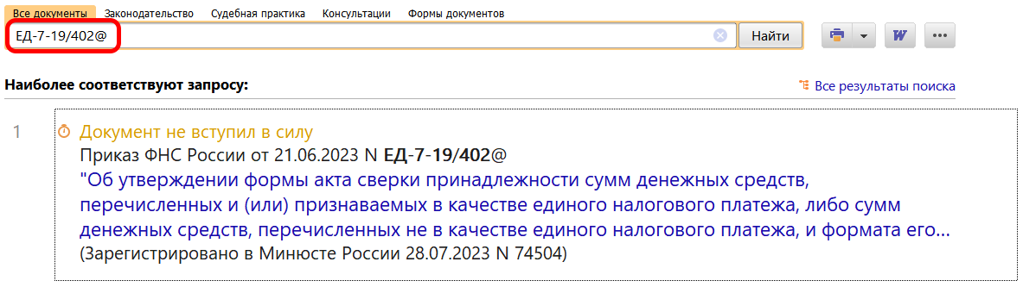
 | ДОПОЛНИТЕЛЬНАЯ ИНФОРМАЦИЯ  О том, как свериться с налоговой инспекцией, можно узнать из Готового решения: Как провести сверку с налоговым органом (КонсультантПлюс, 2023).
 | 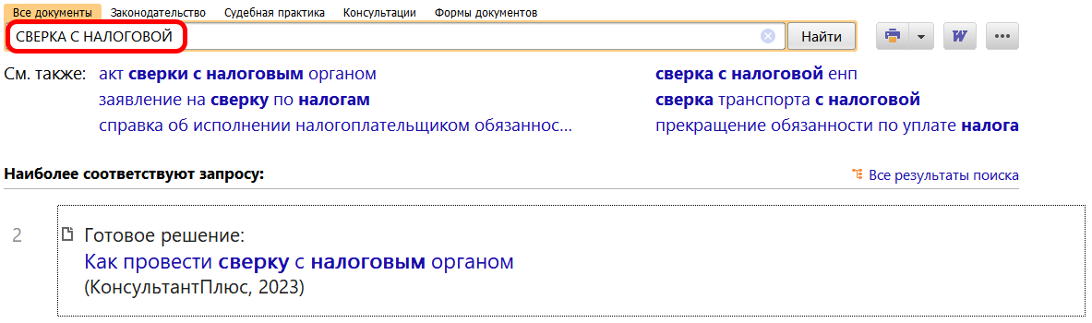
1

